Англиски јазик 3-то одд. (16-20.03.2020)

Тема : Храна
Наставна единици: 1.Увежбување Likes/Dislikes 2. Брза храна
Цели: Увежбување на граматички структури и лексички единици за храна. Усвојување на вокабулар за брза храна

Насоки:
I. Погледнете ги новите лексички единици:
- наставно ливче Fast food

II. Преслушајте ја песничката за увежбување на вокабуларот за брза храна:
https://www.youtube.com/watch?v=YC1HfRDWwQQ

III. Игри за увежбување на вокабуларот:
https://learnenglishkids.britishcouncil.org/word-games/food-1
https://learnenglishkids.britishcouncil.org/word-games/food-2
Брзозборка:
https://learnenglishkids.britishcouncil.org/tongue-twisters/fresh-fried-fish

IV. Наставно ливче – Likes/Dislikes
Инструкции: Пополнете го Word-документот според дадените инструкции во него.

V. Наставно ливче – Fast food
Пополнете го Word-документот според дадените инструкции.

Пријатна работа

Chicken Strawberries Pineapples-ананаси Pears-круши Cherries
Bananas Oranges Sandwich Burgers Fish
Cheese Potatoes Carrots Peas - грашок Mushrooms
Ice – cream Biscuits- бисквити Cake Milk tomatoes
Напиши 10 реченици со храна што ти се допаѓа (од зборовите дадени погоре)  Пример:  I like apples  1.  2.  3.  4.  5.  6.  7.  8.  9.  10. | Напиши 10 реченици со храна што не ти се допаѓа (од зборовите дадени погоре)  Пример:  I don’t like oranges.  1.  2.  3.  4.  5.  6.  7.  8.  9.  10.

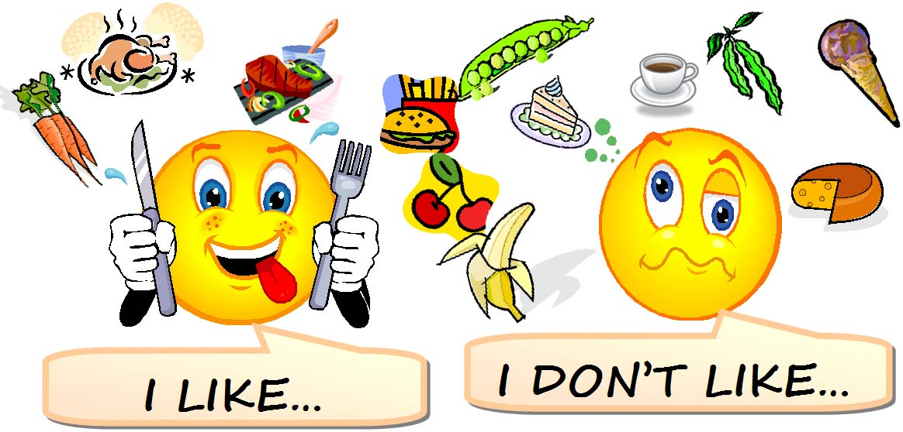

Напиши 7 реченици со храна што му се допаѓа на членовите од твоето семејство или другарчиња (од зборовите дадени погоре)  Пример:  My mum likes apples  My brother likes bananas  1.  2.  3.  4.  5.  6.  7. | Напиши 7 реченици со храна што не му се допаѓа на членовите од твоето семејство или другарчиња (од зборовите дадени погоре)  Пример:  My mum doesn’t like oranges.  My brother doesn’t like burgers.  1.  2.  3.  4.  5.  6.  7.

!!!!!!REMEMBER

I / You / We/ They = like/ don’t like

He/ She/ It / = likes / doesn’t like

Пријатна работа

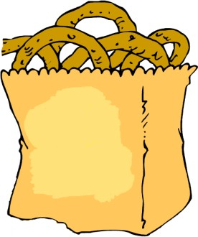
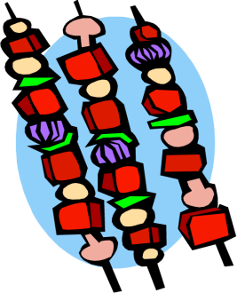
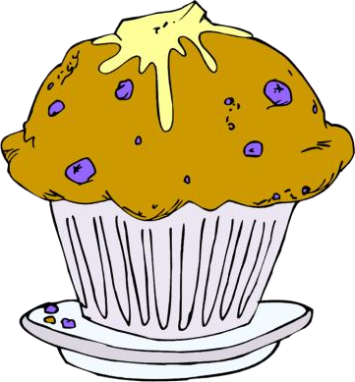
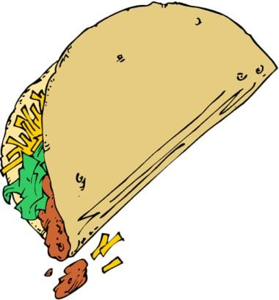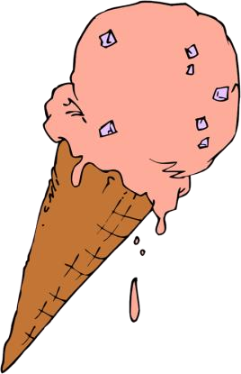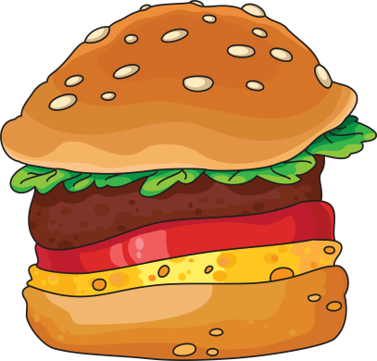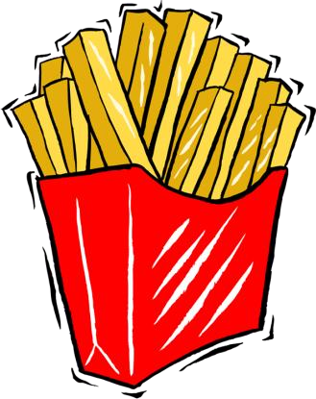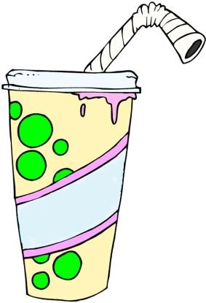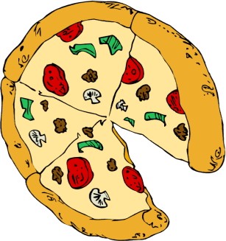 FAST FOOD UNSCRAMBLE THE WORDS
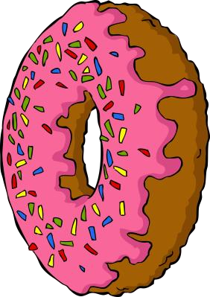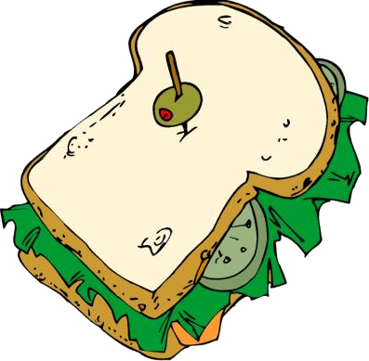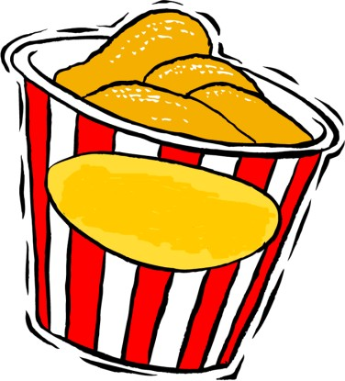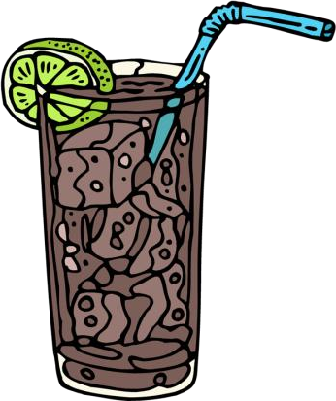Откриј ги зборовите и напиши ги на празните линии

- ruembhgar
- nswhadic
- ghtood
4. toca
5. ziazp
6. rsife
7. laco
8. redif nickche
9. ksialhemk
10. nnoio nrisg
11. ebabk
12. udtno
13. eic raecm
14. finumf
15. copoprn
16. ttcoon adncy

FAST FOOD PICTURE DICTIONARY
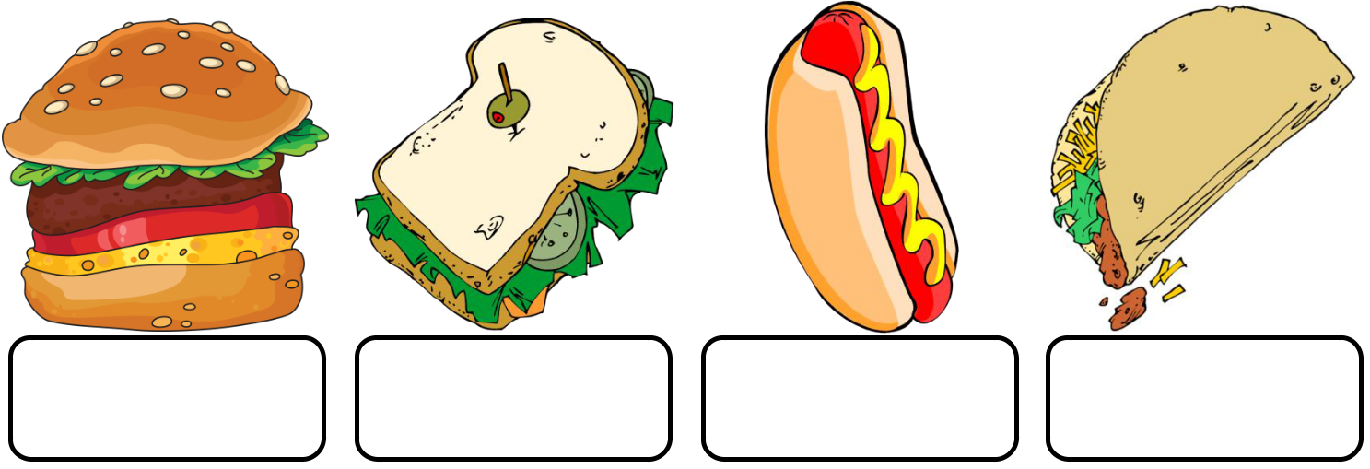

hamburger sandwich hotdog taco
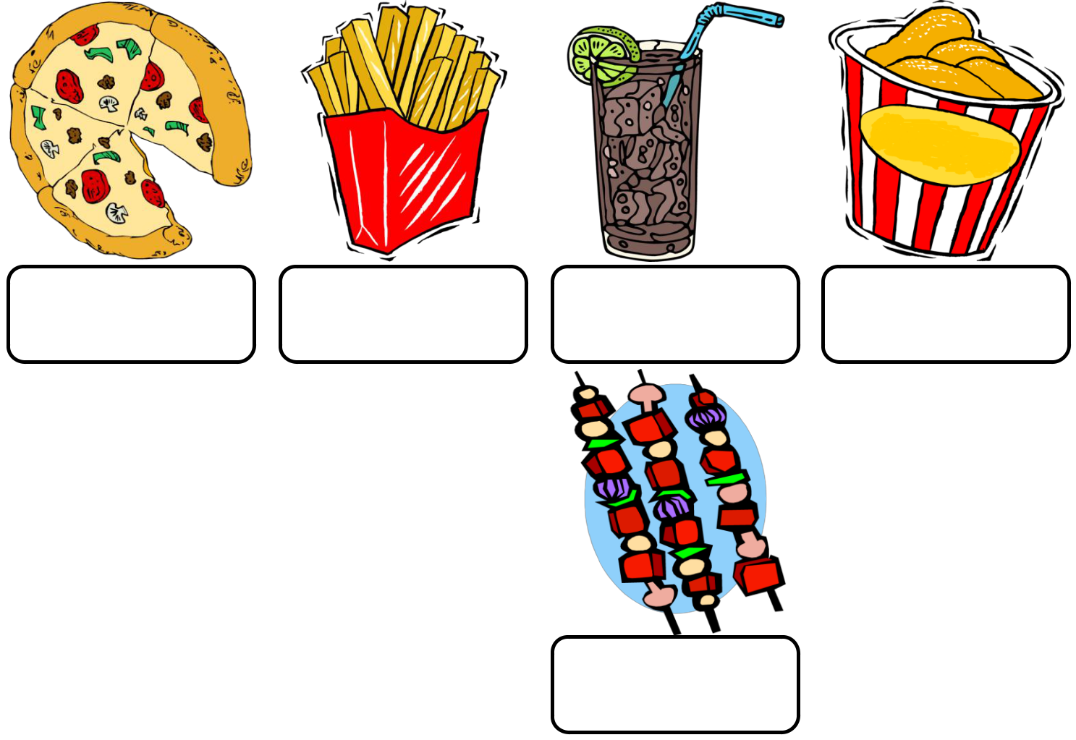

pizza fries cola fried chicken
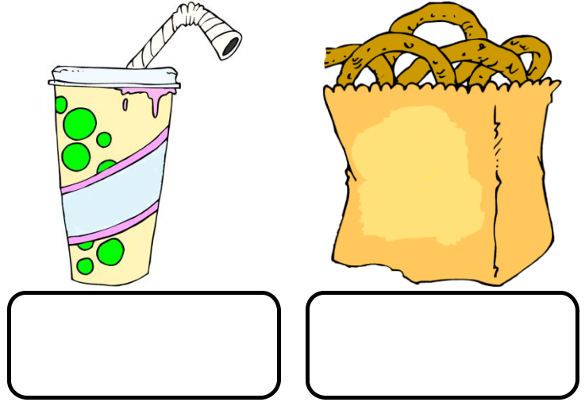
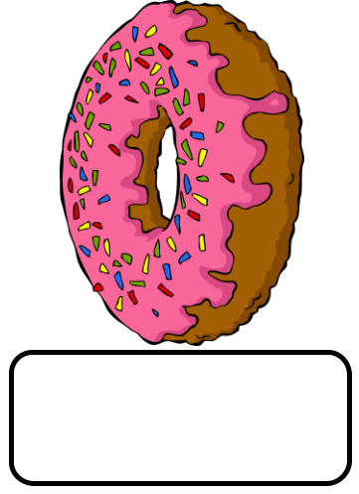

milkshake onion rings kebab donut
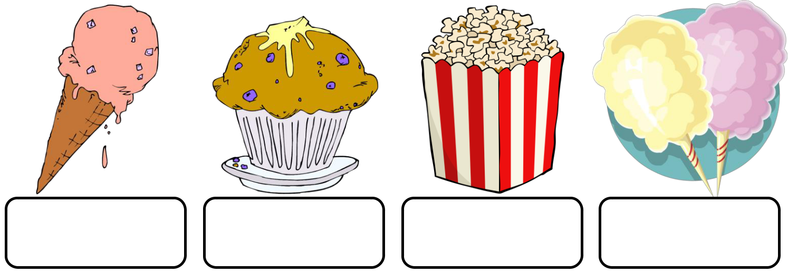

ice cream muffin popcorn cotton candy

